Ansvarsrapportering: kompletterande material

Till detta dokument har samlats kompletterande material till Statskontorets anvisning Ansvarsrapportering i statsförvaltningen (Dnro VK/69429/00.00.00.01/2021) med information gällande verktyg, som organisationen kan utnyttja om så önskas då den utarbetar sin egen ansvarsrapport eller förbereder sig till rapporteringen.

Verktyg för att granska verksamhetens effektivitet

Väsentlighetsbedömning
När man berättar om en organisations ansvarsarbete till exempel med hjälp av en ansvarsrapport är det viktigt att fokusera på de väsentliga frågorna. Organisationerna inom statsförvaltningen har framför allt för många delområden att välja mellan när det handlar om olika sätt att främja hållbar utveckling och agera ansvarsfullt. Därför är det nödvändigt att begränsa de teman som behandlas i rapporteringen så att helheten förblir tydlig och till nytta ur läsarens synvinkel.
Väsentlighetsbedömningen kan genomföras på flera olika sätt och det går inte att fastställa en metod som lämpar sig för alla organisationer i alla situationer. Vilka teman som är väsentliga för verksamheten kan också ändras och tyngdpunkterna variera med tiden, varvid olika metoder kan vara till nytta.
I litteraturen om ansvarsrapportering och i olika standarder betonas ofta det interna och externa perspektivet vid valet av de mest väsentliga helheterna:
- Vilka mål för hållbar utveckling har organisationen störst möjlighet att påverka?
- Vilka helheter förväntar sig organisationens intressentgrupper att organisationen ska gripa tag i?
Processen för bedömning av väsentligheten kan grovt indelas i tre faser:
- Sammanställa och kartlägga alla frågor som eventuellt är viktiga
- Gallra och prioritera
- Bekräfta valet
I synnerhet för den andra fasen i processen har det utvecklats flera olika metoder för att genomföra prioriteringen. För att denna fas ska lyckas på bästa möjliga sätt lönar det sig inte att förbigå sammanställningen av allt som kan vara viktigt, även om det känns som en självklar fas i arbetet.

Sammanställa och kartlägga alla frågor som eventuellt är viktiga
Det lönar sig att börja kartläggningsarbetet med att skissa upp värdekedjan så att aspekter som är viktiga för hela organisationens verksamhet kan sammanfattas. Med värdekedja avses hur en vara eller tjänst gradvis förädlas från råvaror till färdiga helheter. De olika skedena i värdekedjan höjer slutresultatets värde. Vid tillverkningen av en fysisk produkt kan de olika skedena i värdekedjan vara till exempel planerings-, tillverknings- och distributionsprocessen. Om slutprodukten av organisationens verksamhet är en tjänst kan det vara svårare att skissa upp värdekedjan. I grund och botten är dock kedjans logik dock densamma som för en konkret produkt. För att åstadkomma en tjänst krävs olika typer av satsningar, såsom apparater och program, expertis och olika nätverk. Användningen av tjänsterna påverkar också samhället och miljön. Om organisationen bedriver verksamhet inom flera branscher underlättar det att för varje enskild funktion klart och tydligt skissa upp en värdekedja för att skapa en helhetsbild.
För att analysen ska vara så omfattande som möjligt lönar det sig att be personer som arbetar med olika funktioner och medlemmar i ledningen att skissa upp värdekedjan. Ett tydligt och enkelt verktyg för detta är att rita skedena i kedjan. Genom att kombinera teckningarna får man en heltäckande bild av de viktigaste temana för organisationen.
Organisationens värderingar och verksamhetsprinciper styr på ett naturligt sätt valet av viktiga frågor. Det är skäl att säkerställa att de frågor som definierats som viktiga är i linje med eventuella ansvarsmål.

Gallra och prioritera
Vid rapporteringen och valet av de frågor som ska följas upp med indikatorer bör man beakta åtminstone vilken betydelseeffekterna av verksamheten har samt intressentgruppernas förväntningar på verksamheten, men också hur viktiga temana är med tanke på organisationens mål och riskhantering.
Det finns teman som är viktiga för alla organisationer (till exempel bekämpning av klimatförändringen) och teman som tydligt är centrala inom organisationens bransch. Det är enkelt att identifiera dessa. När man identifierar vilka frågor som är viktiga lönar det sig att på ett rationellt sätt koncentrera de resurser som används för analysen till helheter som kräver mer eftertanke:
- vilka förväntningar har de viktigaste intressentgrupperna på organisationen nu och i framtiden,
- vilka frågor som är aktuella eller håller på att förlora sin betydelse i samhället och inom den egna branschen,
- om man känner till några nya krav på verksamheten inom den närmaste framtiden och
- vilka krav de som granskar verksamheten (såsom olika organisationer eller medier) ställer på organisationens verksamhet?
Ur denna synvinkel lönar det sig att gå igenom de helheter som lyfts fram i samhällets medvetenhet och diskussion med tanke på den egna verksamheten så att man kan utreda om det är fråga om en eventuellt övergående trend eller ett tema vars betydelse kommer att öka i framtiden.
Det finns flera sätt att utreda intressentgruppernas synpunkter, och ofta är det första man tänker på olika typer av enkäter. Om man får ett heltäckande antal respondenter och de har möjlighet att samt är tillräckligt insatta i ämnet för att svara på frågor om organisationens roll i främjandet av hållbar utveckling, är enkäten säkert till nytta. Enkäter är dock arbetsdryga att genomföra och det är svårt att få tillräckligt många deltagare. Det lönar sig att i alla situationer samla in synpunkter i organisationens vardag, där man har mycket att göra med representanter för intressentgrupperna. Ur denna synvinkel är det också till nytta att inkludera personer som arbetar med olika uppgifter inom organisationen i ansvarsarbetet: tack vare deras erfarenheter kan man få en mer heltäckande och sanningsenlig uppfattning om intressentgruppernas förväntningar.
Metoder
Väsentlighetsmatris
En väsentlighetsmatris är en metod som ganska ofta används i ansvarsrapporterna för att visualisera kartläggningen av väsentliga frågor. Metoden är således ganska bekant för dem som läser ansvarsrapporter, men matrisen i sig är ingen överlägsen metod jämfört med andra.
I väsentlighetsmatrisen placeras de olika frågorna i ett koordinatsystem, där y-axeln består av intressentgruppernas förväntningar på organisationens verksamhet i ifrågavarande ärende och x-axeln av organisationens möjligheter att påverka ärendet i fråga. Därmed kommer de allra viktigaste frågorna att placeras i det övre högra hörnet av koordinatsystemet.

små
stora
stora
Intressentgruppernas förväntningar på saken
Organisationens möjligheter att påverka saken
Viktiga frågor som ska rapporteras

Organisationen kan själv besluta om gränsvärdet för viktiga ärenden, det vill säga vilka punkter i koordinatsystemet som räknas till de viktigaste. Ofta känns valet av de viktigaste frågorna naturligt efter kartläggningsarbetet och med tanke på rapportens omfattning, eller så utvidgas gruppen viktiga frågor tills man samlat en lämplig mängd av viktiga teman.
Det finns risk att väsentlighetsmatrisen bli svår att förstå om den, å ena sidan, är för grov eller, å andra sidan, för detaljerad. Metoden kan också passa vissa organisationer bättre än andra.
Klassificering
Identifieringen av väsentliga frågor behöver inte vara mer komplicerad än en traditionell klassificering. Ett enkelt sätt är att klassificera frågor i tre kategorier: de allra viktigaste, de viktiga och de mindre viktiga. Man kan öka djupet i indelningen genom att utnyttja olika numeriska skalor, såsom skolvitsord eller skalan 1–5.
För att fastställa ett numeriskt värde för frågorna är det tydligast att ställa en rad frågor som bedöms för varje fråga. Det sammanlagda poängantalet för frågorna är i denna metod avgörande för hur väsentlig frågan är och frågorna kan sättas i prioritetsordning.
Frågorna kan till exempel vara följande:
- Hur betydande är den effekt som organisationens verksamhet ger upphov till för samhället och miljön?
- I vilken mån kan organisationen själv påverka saken?
- Hur viktig är sakhelheten för de viktigaste intressentgrupperna?
- Hur central är frågan för organisationens framtida verksamhet och verksamhetsmiljö?
Exempel
Man kan få hjälp och idéer till att förverkliga sin egen analys genom att granska analyser gjorda av andra organisationer. Med en Google-sökning med till exempel sökord ”väsentlighetsanalys ansvarsrapportering”, hittar man till väsentlighetsanalyser av flera företag. Ett annat alternativ är att söka ansvarsrapporten av ett företag som har samband med det egna verksamhetsområdet och sätta sig in i den väsentlighetsanalys och dess genomförande som presenteras i rapporten.

Bekräfta valet
Den sista viktiga aspekten i valet av väsentliga frågor får inte glömmas bort: en noggrann granskning av valen och ledningens godkännande av dem. Valen bör avspegla vilka delområden inom hållbar utveckling organisationen betonar och för vilka den tänker arbeta aktivt. Valen ska således vara i linje med organisationens verksamhet, värderingar och strategi och därför ska ledningen och den övriga personalen vid organisationen stödja de valda tyngdpunkterna.

Ansvarighetens trappor
När man granskar målen för hållbar utveckling och effekterna av den egna verksamheten kan den följande teoretiska modellen också vara till hjälp. Ansvarighetens trappor är ett konkret verktyg som åskådliggör ämbetsverkens och inrättningarnas effektivitet stegvis. Verksamhetens effektivitet utgörs av den långvariga inverkan som de tillgängliga resurserna, de konkreta åtgärderna och arbetsresultaten har på samhället och miljön.

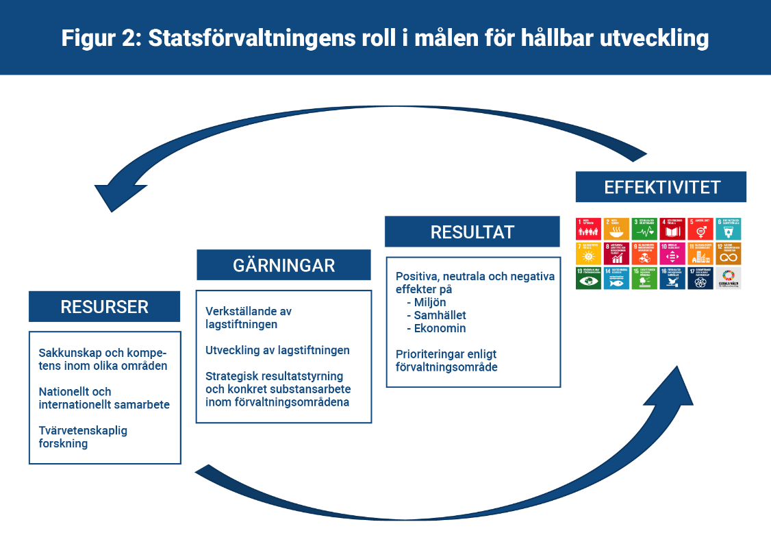

Resurser

Grunden för effektiviteten utgörs av de resurser som ämbetsverket eller inrättningen har till sitt förfogande för att genomföra sin uppgift. Dessa är till exempel substanskompetens gällande ämbetsverkets eller inrättningens uppgifter, nationella och internationella samarbetsnätverk samt omfattande forskningssamarbete. Det lönar sig att fundera på resurserna på bred front, eftersom resurserna kan förutom kompetens, arbetstid, material och pengar även bestå av olika avtal eller rättigheter.
Gärningar
Med hjälp av sina resurser påverkar ämbetsverket eller inrättningen genom sina gärningar det omgivande samhället och miljön. Alla gärningar har inte nödvändigtvis någon förutbestämd effekt, men även dessa bör uppmärksammas i rapporteringsskedet.
Resultat
Genom resurser och gärningar påverkar ämbetsverk och inrättningar det omgivande samhället och miljön när de genomför sina lagstadgade uppgifter. Effekterna visar sig i konkreta resultat, till exempel som smidiga beskattningsärenden, snabba utryckningstider för utryckningsfordon eller kvaliteten på grunderna för läroplanerna. När resultaten granskas är det skäl att vara medveten om att verksamheten ofta har utöver de eftersträvade resultaten också oplanerade, eventuellt negativa resultat. Även verksamhetens indirekta resultat bör kartläggas.
Effektivitet
Effektiviteten uppstår på medellång eller lång sikt till följd av verksamhetens konkreta resultat. Effekten kan beskrivas som en helhetsförändring i det främsta målet för verksamheten som skett tack vare verksamheten. Ansvarsrapporteringen fokuserar på effektivitet med tanke på FN:s mål för hållbar utveckling – att informera om hur verksamheten bidrar till att FN:s mål för hållbar utveckling uppnås.
Det är inte alltid enkelt att skilja mellan resultat och effektivitet och det finns inte alltid någon fullständig lösning. Och ofta visar sig effektiviteten först flera år efter de konkreta gärningarna.
Även om det är svårt att verifiera och mäta effektiviteten och det inte finns någon lösning som fungerar helt och hållet, lönar det sig ändå att försöka. Även en ofullständig verifierings- och mätprocess, och att man rapporterar om resultaten av processen, gör det lättare att förstå ämbetsverkets eller inrättningens inverkan på målen för hållbar utveckling. Då processen upprepas utvecklas så förhoppningsvis preciseras och underlättas verifieringen och mätningen av effektiviteten. Mätningen av effektiviteten blir ett viktigare verktyg än tidigare för att visa hur samhällets gemensamma resurser används i arbetet för att uppnå de gemensamma målen.

Tekniken med relevansträd
Tekniken med relevansträd erbjuder ett sätt att presentera organisationens mål och de metoder och åtgärder som genomförs för att uppnå dessa så heltäckande och hierarkiskt som möjligt. Tekniken har utnyttjats som planeringshjälpmedel i olika sammanhang ända sedan 1960-talet och kan också vara till hjälp för att kartlägga en organisations arbete för hållbar utveckling.
När man gör upp ett relevansträd utgår man från verksamhetens främsta mål. Inom ramen för arbetet för hållbar utveckling kan detta till exempel innebära att något av de 17 målen i handlingsprogrammet Agenda 2030 uppnås. Målnivån kan dock också sättas lägre. När det högsta målet har ställts upp fastställs metoder för att uppnå målet på hierarkiska nivåer. Dessa metoder utgör målen för metoderna på nästa, lägre nivå och så vidare.
Här är ett exempel på hur tekniken med relevansträd kan användas för att identifiera möjligheter att påverka FN:s mål för hållbar utveckling.
Exempel, mål 8, delmål 8.8.
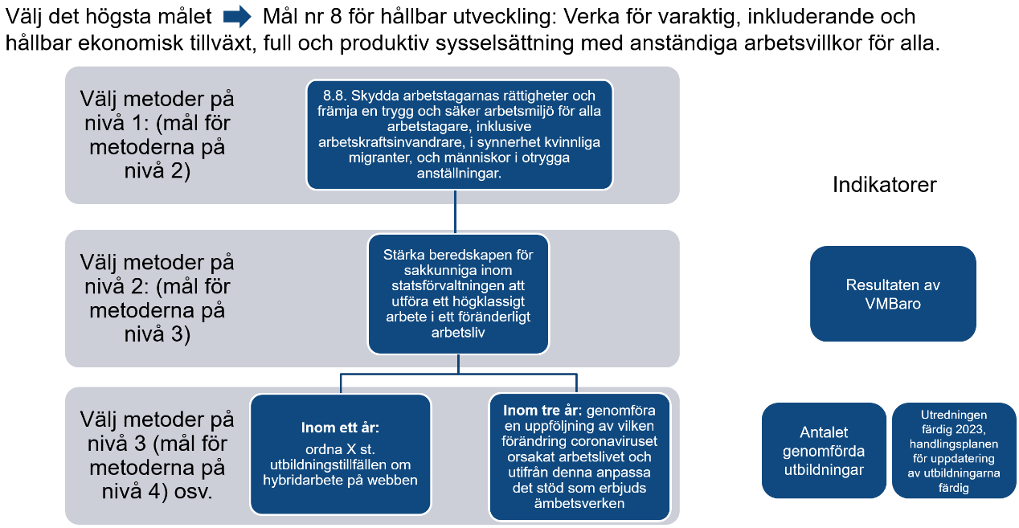

Här har man som exempel valt mål 8 för hållbar utveckling (Verka för en inkluderande och långsiktigt hållbar ekonomisk tillväxt, full och produktiv sysselsättning med anständiga arbetsvillkor för alla), som valts av den fiktiva organisationen X. Man har närmat sig det globala målet på högsta nivån genom statsförvaltningens utveckling av arbetslivet, som organisationen kan påverka. Som ett sätt att uppnå målet på den högsta nivån har man identifierat ett delmål och för detta vidare två mål på lägre nivå. För dessa delmål har fastställts en indikator som beskriver hur målet framskrider.
Detta är ett alternativ för att dela upp målen i mindre, mätbara helheter, och strukturen kan fritt anpassas till de egna behoven. Indelningen i mindre helheter kan fortsätta i den utsträckning som anses vara nödvändig och fungerande i den egna situationen.

Kurittu Kaisa (2018): Yritysvastuuraportointi. Kiinnostavan viestinnän käsikirja. Alma Talent, Helsinki 2018.
Logiska approacher till granskningen av verksamhetens effektivitet har utvecklats från och med 1970-talet. I litteraturen har sedermera presenterats flera versioner till den kausala logiken som leder till effektivitet. Versioner skiljs åt främst av hur många lager eller mellansteg har identifierats. Bekanta dig med ämnet noggrannare med till exempel: Anoschkin, K. (2019) Vaikuttavuuden jäljillä. Opas yhteiskunnallisen vaikuttavuuden kehittämiseen. Hyvän Mitta., Zappalà, G. ja Lyons, M. (2009) Recent approaches to measuring social impact in the Third sector: An overview. CSI Background Paper, No. 6. sekä So, I. ja Staskevicius, A. (2015). Measuring the “impact” in impact investing. Harvard Business School.

